Czwartek: GDZIE MIESZKAM?
Temat dnia: Kraj, w którym mieszkam- Polska

1. Na początek zapraszamy Was do obejrzenia filmu o symbolach narodowych:
https://www.youtube.com/watch?v=xQk8p7XY23A
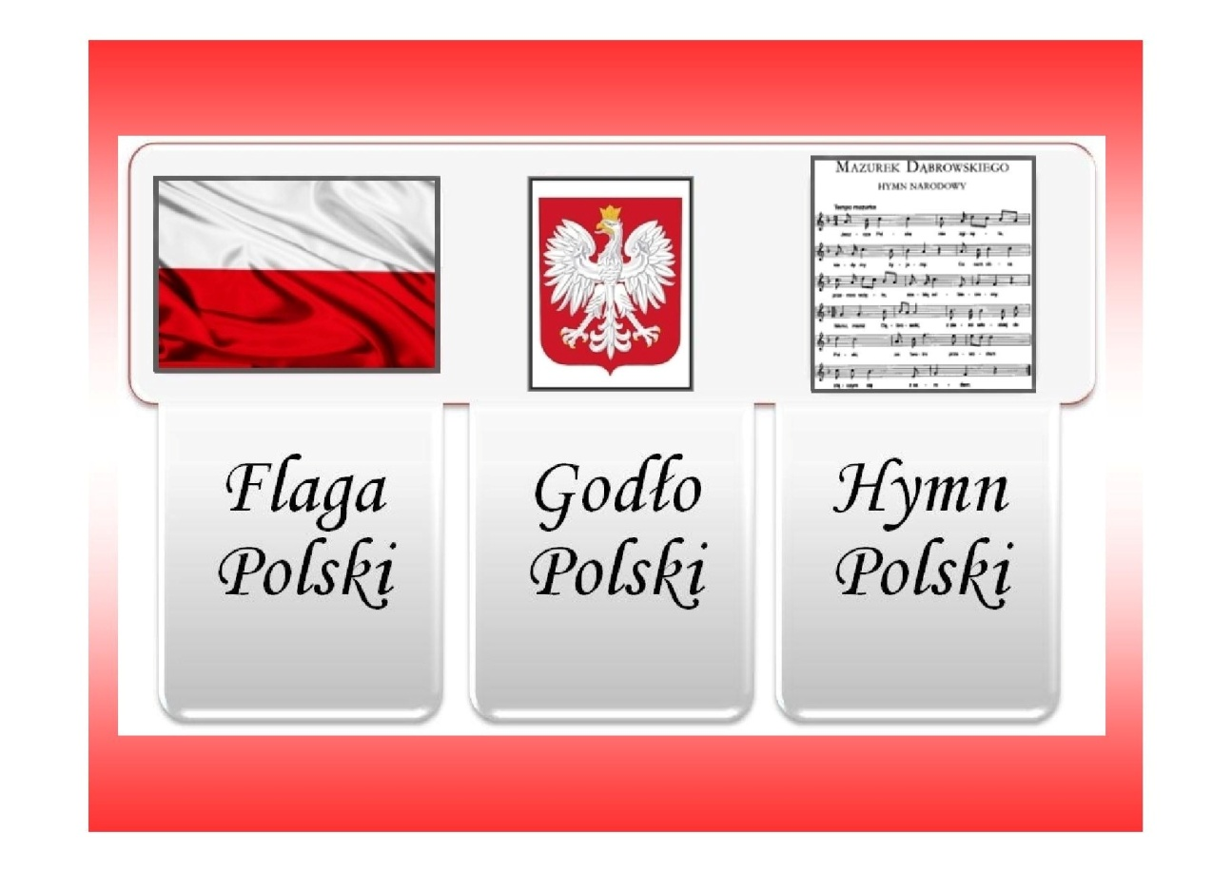
Znacie już symbole narodowe? Podzielcie teraz te wyrazy na sylaby i policzcie ile sylab zawiera każde z tych słów.
Odpowiedzcie na pytania:
- Jaki ptak znajduje się w godle Polski?
- Jakie miasto zostało pierwszą stolicą Polski?
- Jakie barwy ma flaga Polski?
- Co oznaczają te barwy?
- Kiedy jest śpiewany hymn?
- Jak należy się zachować podczas śpiewania hymnu?
2. „Jesteśmy Polką i Polakiem”- karty pracy „Pięciolatek- Razem poznajemy świat” cz.4, str. 10.
3. „ Jestem Polakiem”- piosenka. Posłuchajcie piosenki i spróbujcie zaśpiewać.
https://www.youtube.com/watch?v=plug6OIrxRM
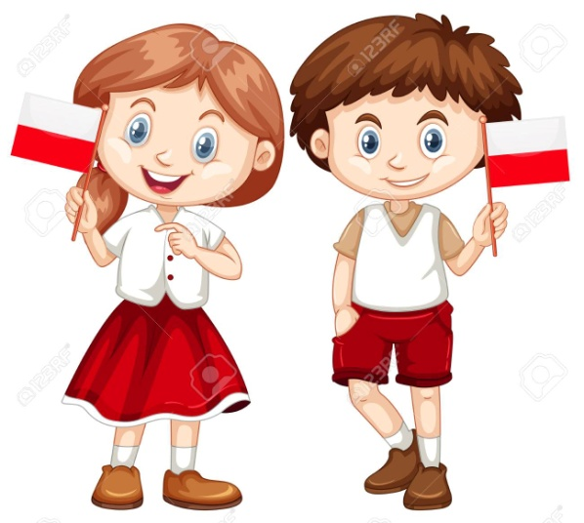
Ref: Jesteśmy Polką i Polakiem
Dziewczynką fajną i chłopakiem
Kochamy Polskę z całych sił
Chcemy byś również kochał ją i ty
I ty
Ciuchcia na dworcu czeka
Dziś wszystkie dzieci pojadą nią by poznać kraj
Ciuchcia pomknie daleko
I przygód wiele na pewno w drodze spotka nas
Ref: Jesteśmy Polką i Polakiem…
Pierwsze jest Zakopane
Miejsce wspaniała
Gdzie góry i górale są
Kraków to miasto stare
W nim piękny Wawel
Obok Wawelu mieszkał smok
Ref: Jesteśmy Polką i Polakiem…
Teraz to już Warszawa
To ważna sprawa
Bo tu stolica Polski jest
Wisła, Pałac Kultury, Królewski Zamek
I wiele innych, pięknych miejsc
Ref: Jesteśmy Polką i Polakiem…
Toruń z daleka pachnie
Bo słodki zapach pierników kusi mocno nas
Podróż skończymy w Gdański
Stąd szarym morzem można wyruszyć dalej w świat
Ref: Jesteśmy Polką i Polakiem…

4. „Symbole narodowe”- karta pracy „Pięciolatek- Razem poznajemy świat” cz. 4, str. 12
5. A teraz przebierzcie się w wygodny strój i zapraszamy do ćwiczeń:
https://www.youtube.com/watch?v=WJR6IuHixYk
Z okazji świąt majowych zachęcamy Was do wywieszenia flagi, aby w ten sposób uczcić Święto Flagi oraz rocznicę uchwalenia Konstytucji 3 maja.

Miłego dnia
Pani Renia i Pani Gabrysia

Zadania dla chętnych
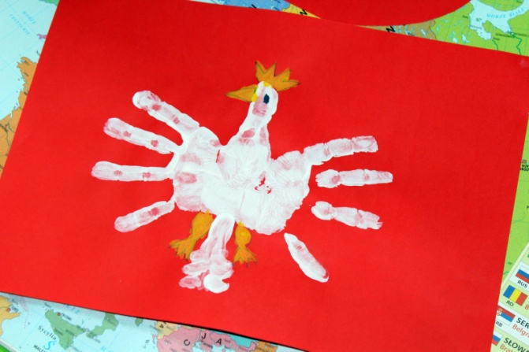
Orzeł biały - do wykonania tej pracy potrzebne będą: czerwona kartka, farby i dłonie

Pomóż Lechowi odnaleźć drogę do orlego gniazda.
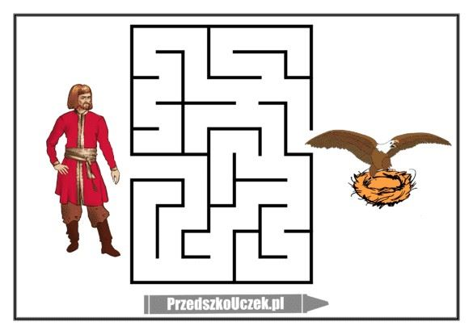

Wypełnij kółka czerwoną plasteliną.
